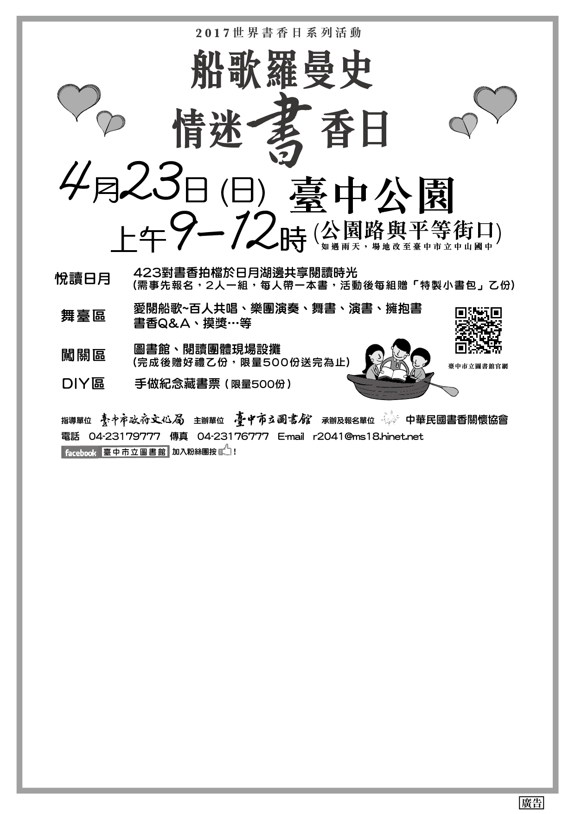

---------------------- 悅讀日月 報名表(2人一組，廣邀423對)--------------------
主要聯絡人：
第一組(一)姓名： 分享的書目：
(二)姓名： 分享的書目：
電話： 手機：
Ｅ-mail：
主要聯絡人：
第二組(一)姓名： 分享的書目：
(二)姓名： 分享的書目：
電話： 手機：
Ｅ-mail：
活動報名，額滿為止
請於4月10日前以電子郵件或傳真寄送報名表，並請來電確認是否報名成功

